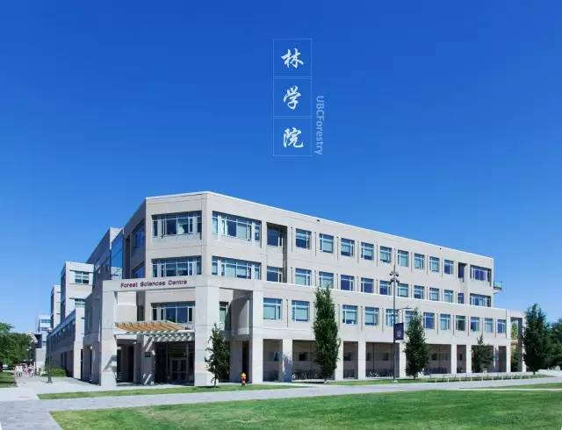

林學院是加拿大不列顛哥倫比亞大學（UBC）的主要學院之一，也是全球最好的林學院之一，其林業政策、森林資源管理、森林采運、林木遺傳育種、生物質能源、木材加工、森林病蟲害防治等均居世界領先水平，研究領域橫跨森林培育、經營管理、自然資源保護、木材加工等各個方面。各專業均具有師資力量強、實驗及學生實習基地條件好等優勢。UBC所在的BC省是加拿大的林業大省，林學院不僅是加拿大應用生態學研究中心等研究機構的承擔單位，而且與世界各國政府、林業機構及院校、企業和研究組織建立了良好的關系。

UBC林學院是北美最大的林業教學機構，旨在培養具有創新能力的現代林業工作者。該學院擁有高數量的人均研究基金，林業教育和研究水平處於世界領先地位。UBC林學院與國內外政府、林業機構、企業和研究組織建立了良好的關系，為學生了解、分析、交流林業經營與科研提供很好的機會和一流的高等教育平台。學院承擔眾多的科研課題，其科研成果得到世界林業行業的認可和應用。除此之外，林學院還擁有加拿大最好的木材加工中心，以及兩個林業教學科研基地（Malcolm Knapp與Alex Fraser），為學生提供了優質的實習基地。這些特殊的教學優勢使學生不僅可以學習當地生態系統、溫帶雨林、區域林業政策，還可以將掌握的森林系統管理知識應用到世界各地。不列顛哥倫比亞大學優越的地理位置和一流的學術環境不但吸引了加拿大西部省份的眾多學子，也深受世界各地尤其是亞洲學生的歡迎。

林學院教授的研究在各個領域均居世界領先水平，院長約翰•英尼斯教授是原國際林聯副主席、英聯邦國家林學會主席，是世界知名的研究森林可持續發展、國際林學、森林保護等方面的科學家，國際林聯（IUFRO）經常依托UBC林學院進行多種形式的林學方面的學術會議、交流研討等活動。學院各係也配備世界頂尖的林業科學家作為教師團隊，為學生提供最優質的林業課程，他們當中多數也在加拿大皇家研究協會或其他頂尖科研機構任職。

林學院與亞洲許多國家的林業部門有歷史悠久的合作關系。林學院參與了各種研究項目，包括政策對話、能力建設、氣候變化、技術推廣和木材產品的創新。近年來，林學院與中國的合作還體現在和擁有林學專業的高校進行緊密的教育和學術交流。

